GABARITO - Questionário de Ciências para P1

1 – a) revestimento e proteção

b) responsáveis por receber, processar e responder a estímulos.

C) preencher, ligar e servir de suporte para os outros tecidos.

d) reserva de energia, isolante térmico e proteção contra choques mecânicos.

2 – Tecido epitelial, conjuntivo, muscular e nervoso.

3 – A célula vegetal possui algumas estruturas e organelas que na célula animal não possui como a parede celular, cloroplasto e vacúolo.

4 - 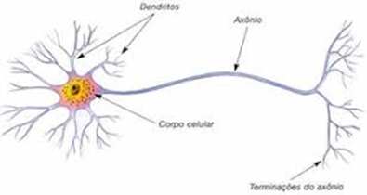

5 – Hemácias: transportam o oxigênio

Leucócitos: Protegem o organismo.

Plaquetas: impedem a hemorragia.

6 – A célula bacteriana não possui núcleo e a célula animal possui núcleo.

7 - a) respiração celular.

b) envolve e protege a célula.

c) ficam armazenadas as informações genéticas.

d) constitui a maior parte da célula e nele encontramos as organelas.

e) produzir proteínas.

f) produção, armazenamento e transporte de substâncias.

8 – Tecido muscular estriado esquelético: constitui os músculos esqueléticos. Contração rápida e voluntária.

Tecido muscular estriado cardíaco: constitui a parede do coração. Contração rápida e involuntária.

Tecido muscular não estriado ou liso: forma a musculatura dos órgãos internos.

9 – Possuem células justapostas fortemente unidas e pouca substância intercelular.

10 – Conjunto de células semelhantes que desempenham a mesma função.